Титова Елена Николаевна
МБОУ ТЛИ №128
Первомайского района города Новосибирска
9039061428@mail.ru

Статья «ОРГАНИЗАЦИЯ ПРОЕКТНОЙ ДЕЯТЕЛЬНОСТИ ГУМАНИТАРНОЙ НАПРАВЛЕННОСТИ В ТЕХНИЧЕСКОМ ОБРАЗОВАТЕЛЬНОМ УЧРЕЖДЕНИИ»
За последние годы понятия проектная деятельность и деятельностный подход стали привычными – вошли в школьную практику и закрепились в речи. Проектную деятельность обучающихся принято относить к «инновационным педагогическим технологиям», фиксируя внимание на их новизне, прогрессивной роли в школьном образовании.
Несомненно, проектная работа имеет огромный образовательный потенциал, поскольку формирует самостоятельность в добывании знаний , исследовательские навыки, воспитывает научное мировоззрение, усиливает положительную мотивацию в обучении, развивает личность школьников, её творческие способности.
В «Техническом лицее №128» Первомайского района города Новосибирска, где я работаю более двадцати лет, ведущими предметами являются математика, информатика и физика. Обучающимся предлагаются факультативы по математике, робототехнике, развитию интеллектуальных умений и т.д. Однако многие лицеисты сочиняют стихи, пишут статьи, рассказы и даже книги. Их творческие работы публикуются в СМИ: в районной газете «Творчество» в журнале «Лицеист», поэтических сборниках «Пёрышки» и «Золотая рыбка». Они с большим энтузиазмом принимают участие в конкурсе книгочеев, конкурсе чтецов, а также во Всероссийском конкурсе сочинений. Интерес к литературе, сформированный на уроках, реализовался у некоторых учащихся в стойкое желание заниматься художественным словом. Поэтому проект по изданию в лицее журнала «Внеклассное чтение» (именно гуманитарной направленности) оказался очень актуальным.
Важную роль лицейского журнала отмечают и сами школьники.
Анкетирование на тему «Есть ли необходимость издания детского журнала в лицее?», проведенное в 5-х классах, показало следующие результаты:

а) положительный ответ – 89%
б) отрицательный ответ – 4%
в) не определились с ответом – 7%

Кроме того, участники опроса затруднились назвать современные детские журналы. Выбирая данный проект, я учитывала возраст учащихся, присущие каждому возрастному периоду характерные стремления, интересы, предпочтения. Так, подросткам интересно не только то, что внешне занимательно, им нравится самостоятельно обдумывать, обобщать, их привлекают самостоятельные формы организации работы, возможность самим строить свою познавательную деятельность не только на уроке, но и за пределами школы. самыми сильными мотивами в обучении в этот период оказываются стремление найти своё место в коллективе, утвердить свою индивидуальность, поэтому издание журнала – наиболее адекватная подростковому возрасту проектная работа. С одной стороны, она даёт возможность общаться и самоопределяться, с другой – вести самостоятельный (не исключающий, конечно, помощи и консультации взрослых) творческий поиск.
В ходе проекта при написании статьи учащиеся приобретают такие качества, как умение анализировать, делать выводы, формулировать заключения; работать в группах, находить общий язык со сверстниками, оценивать себя. Во время реализации проекта участники делятся на рабочие группы: корреспонденты ведут сбор информации в соответствии с рубриками филологической и литературоведческой направленности («Немного истории», «Наше творчество», «Это интересно», «Занимательные задания»), затем редактор производит отбор материала, исходя из тематики номера. Учащиеся осваивают понятия репортаж, очерк, зарисовка, рецензия. В журнале представлен материал на филологическую тематику из различных источников: справочников, энциклопедий, размещены статьи учащихся, рассказывающие о мероприятиях, проходящих в школе в рамках работы секции гуманитарных наук, а также творческие работы детей: стихи, эссе, рассказы и иллюстрации к ним. Отчетом о проделанной работе становится выпуск очередного номера журнала. Вот отрывок из стихотворения пятиклассника Андрея Ш. «Не допустить войну!»
Случилась с человечеством огромная беда:
Пустынные, как кладбища, застыли города,
Не слышен больше в парках весёлый детский смех,
Причина – радиация – она убила всех.
Одумайтесь же, люди! Ведь мы хотим все жить!
Давайте постараемся планету сохранить.
Все должны усвоить истину одну:
Главное на свете – не допустить войну!

Создание школьного журнала «Внеклассное чтение» – один из способов формирования метапредметных компетенций школьников. В процессе работы над выпуском журнала формируются регулятивные умения, направленные на организацию, планирование ребятами своей познавательной деятельности: умение самостоятельно ставить цели, формулировать для себя новые задачи, планировать пути их достижения, определять способы действий в рамках предложенных условий и требований, корректировать свои действия в соответствии с изменяющейся ситуацией. Другая группа компетенций связана с овладением общими познавательными умениями: определять понятия, создавать обобщения, устанавливать аналогии, классифицировать и т.д. И наконец, в ходе работы над данным проектом, требующим умения организовывать сотрудничество и совместную деятельность со сверстниками, работать индивидуально и в группе, осознанно использовать речевые средства в соответствии с задачей коммуникации для выражения своих мыслей и чувств, владеть устной и письменной речью, монологической контекстной речью, использовать коммуникационные технологии, - развивается коммуникативная компетенция.
Реализация проекта «Журнал «Внеклассное чтение» означает создание в лицее технической направленности благоприятных условий для развития творческих способностей обучающихся среднего звена. У ребят появилась возможность литературного опыта; знания учеников в области филологии обогащаются интересными и познавательными фактами, организован культурный досуг лицеистов.
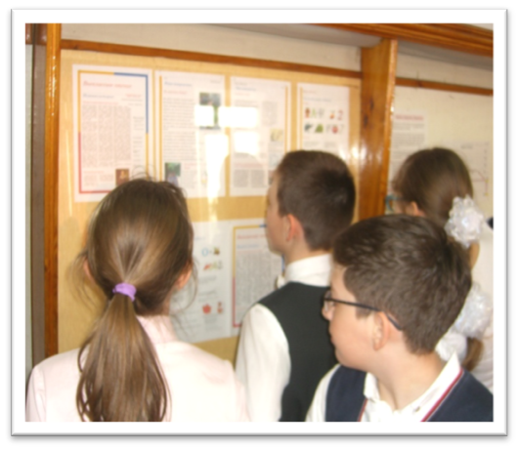

Журнал на бумажном носителе размещён в библиотеках Первомайского района имени В. Дубинина и имени К. Чуковского, а в электронном виде – на сайте лицея. Презентация пилотного выпуска журнала прошла на творческом отчёте Централизованной библиотечной системы Первомайского района в библиотеке им. К. Чуковского. Таким образом, привлекаются новые читатели, не только школьники, но их родители, бабушки и дедушки.

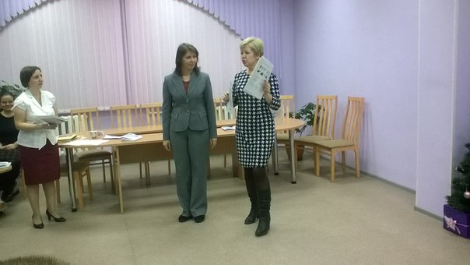 На фото в центре справа Титова Е.Н.

